【日本麻雀讲座译文】立直2—立直？还是默听？（1）
免责声明：
以下文章的著作权等各种权利归原作者所有，翻译 By SeventhTG（XD）。如果你喜欢本文并有幸让你产生了转载的想法，请注明原作者、原文地址以及译者，谢谢。
原文地址：http://beginners.biz/reach/reach02.html
------------------------------------------------------------------------------------
立直？还是默听？（1）：
上一回我们讲了立直的优点和缺点。但立直的优点是压倒性地比缺点多。
“听牌之后就立直是基本”，这么理解也无妨。
选择默听的情况是比较少见的。
因此，只要记住默听有利的例子，
只要不是这样的情况，毫不犹豫立直就好了。
立直和默听的判断有两点。
那就是手牌和场况。（麻将中所有的判断都是以这两点为中心的。）
手牌：比如手牌的听牌和打点，从自己手牌来判断。
场况：现在的点数，他家的动向以及巡目等来判断。
首先我们来看看根据手牌的判断吧。
前提是东场，大家的点数都相差不大，
巡目也早，他家也没什么动向。
※这样的状况常被称作平场。
------------------------------------------------------------------------------------

这个默听比较好，最容易理解的就是像例1这样的役满牌。
立直没有提高得点的优势，因此没有立直的理由。
有一个例外就是四暗刻，四暗刻立直比较好。
------------------------------------------------------------------------------------

默听也能有倍满，这样的牌也绝对是不立直的好。倍满和三倍满之间有3翻的差距。
即使立直达到三倍满的可能性也是很小的。这里坚决默听
立直去降低荣和的概率是明显的损失。
以上虽然都是一些极端的例子，即使听牌型是愚形的大牌也应该默听。
特别是染手，从捨牌容易被人警觉，默听更加有利。
如果是满贯以下的手牌，立直确实很有机会能够提高得点。
但是超过满贯的话，即使增加一翻，有时候点数也不会改变。
默听能有跳满的手牌，听牌又是两面的话还是不立直会更有利。
立直和默听与否的点数分歧点就在满贯这里。
这是一个说不清谁好谁坏的灰色地带。
好型+早巡的时候，立直更有利是现在的标准。
------------------------------------------------------------------------------------
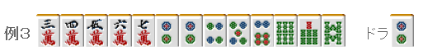
例3这样默听也有7700的手牌，
听牌型很好就积极的立直吧。
------------------------------------------------------------------------------------
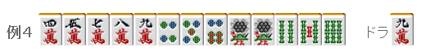
像例4这样，高目有7700，低目只有2000的手牌，不要想太多，立直就对了。
不管高目是外筋（1、2、8、9）还是内筋（3~7）都没有关系。
即使是低目也能有很不错的点数了。
------------------------------------------------------------------------------------
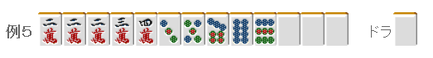
例5这样有役且有8000打点的愚型，那就是默听有利了。
综上所述，我们来总结一下：
跳满以上的牌，一律默听。
满贯确定的牌基本上都是默听，
不过序盘的好型听牌立直也不错。
满贯以下的手牌为了提高打点是应该立直的，
不过也有不能立直的“例外”。
关于这个“例外”，我们下回再讲解。
（待续）

